Учитель… Какие ассоциации возникают при этом слове? Возможно, у кого-то возникнет образ строгой деловой женщины с классным журналом в руках, а может кто-то улыбнётся , вспомнив как когда-то хитро увернулся от ответа, не выучив урок… Так или иначе мы когда-то сталкиваемся с этим ёмким словом.
Выбрав эту профессию, я стала задаваться вопросами: кто же он – учитель? Профессионал? Актёр? Носитель информации? Энтузиаст или, может быть, «скульптор» детских душ? Вкладывать смысловых значений в это слово можно много, но одно для меня, несомненно: «учитель – это Творец! А значит, он – натура творческая, ищущая, отвергающая всякое стереотипное мышление, чем – то сродни профессии режиссёра – постановщика, режиссёра своего действа, спектакля».
Я хотела бы поделиться своим опытом работы.
«Мои педагогические инновации в обучении английскому языку в ДОУ в рамках ФГОС».

И мне хотелось бы начать свое выступление с «Креативных форм и методов обучения английскому языку»
Креатив (Creative или Творческий) - это определение, характеризующее продукт деятельности человека, созданный способом, отличающимся от аналогичных, новизной подхода, творческим решением.
С английского "creative" переводится прямо - "творческий".
В настоящее время в арсенале учителя появились не только новые организационные формы, но и новый современный инструментарий: интерактивная доска, электронные учебные пособия, цифровые образовательные ресурсы. Весь арсенал средств ИКТ нацелен на то, чтобы помочь воспитаннику ДОУ выстроить систему своего самообразования, помочь в поисковой, творческой, познавательной деятельности.
Реально ли в современном мире создать соответствующие условия для того, чтобы каждый ребёнок был успешен, имел право и умел осуществлять выбор, становился творческой личностью?
Вопрос, конечно, важный, и ответов на него может быть великое множество.
Актуальность и перспективность опыта
Сегодня личность ребенка и его внутренний мир являются центром внимания, и основной задачей современного учителя является выбор методов и форм организации учебной деятельности учащихся, которые оптимально развивают личность ученика. Учитель обязан активизировать познавательную деятельность воспитанника в процессе обучения иностранным языкам, создать условия практического овладения языком для каждого учащегося, выбрать такие методы обучения, которые позволили бы каждому ученику проявить свою активность, свое творчество.
Цель:
«Создание творческой ситуации для развития познавательных мотивов и внутренней мотивации обучающихся, обеспечивающей прочное усвоение программного материала».
Задачи:
1. Создать условия для успешной деятельности учащихся на занятиях, атмосферу сотрудничества, взаимного доверия между детьми, между взрослыми и детьми;
2. Сформировать личностное отношение воспитанников к знаниям, желание их добиться успеха своей иноязычной учебной работой в целом и в данную минуту.
3.Спланировать виды учебной деятельности для практического применения программных знаний в процессе обучения;
4. Смоделировать педагогические ситуации для развития творчества обучающихся на уроке.
5.Обучение должно быть построено так, чтобы, обучающиеся сами естественно и органично пришли к необходимости вовлечься в творческую деятельность.
Теоретическая база опыта
Для решения этих задач помогают креативные формы обучения:
1.Представление презентаций на занятиях.
2.Обучающие игры:
3.Стихи, песни, рифмовки,спектакли.
4.Ролевые игры.
5.Дидактические игры.
6.Проектная деятельность.

В процессе работы я использую креативные методы обучения:
- дискуссии
- творческие учебные задания на развитие навыков говорения

Технология опыта
Чтобы идти в ногу со временем, не отставая от жизни, учитель иностранного языка просто обязан применять в своей работе новые методы преподавания. Я считаю, что прийти на урок просто с учебником - это заведомо обречь свое занятие на провал. Зажечь огонек в глазах воспитанников- вот благородная цель учителя, но как? Разумеется, я в своей работе использую множество современных подходов к обучению, но не объять необъятное!
При подготовке к занятиям помню, что учебный труд интересен, если он разнообразен. Ничто так не утомляет, как однообразие. Поэтому использую на уроках различные КРЕАТИВНЫЕ формы и методы, применяя дифференцированный подход. Для успешного усвоения материала, я провожу различные типы занятий: изучения нового учебного материала; совершенствования знаний, умений и навыков; уроки обобщения и систематизации, комбинированные занятия; а также нетрадиционные формы занятий: ролевые игры, постановка спектаклей, разучивание песен и стихов на АЯ.
1.Представление презентаций на занятиях.
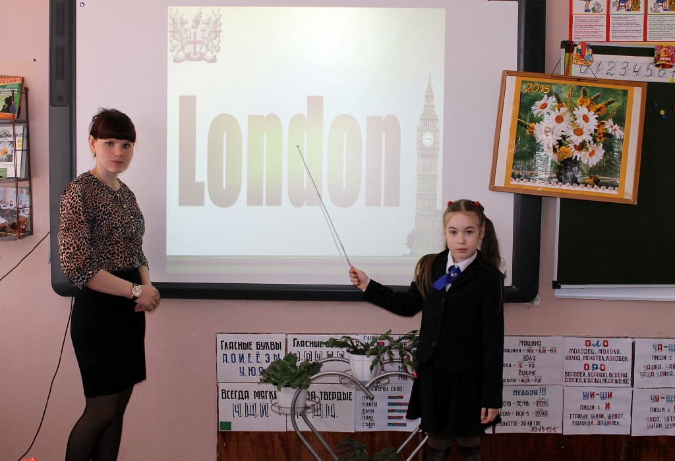

Мультимедийные презентации при изучении английского языка являются мощным источником мотивации учащихся, расширения кругозора, развития навыков самостоятельной работы, а отсюда и повышения успеваемости и качества знаний.
Например, в ДОУ при изучении тем «Цвета», «Счет от 1-10», «Одежда», «Тело человека», « Домашние животные» и т.д. я использую компьютерные презентации для ввода лексических единиц и активизации их в речи моих воспитанников.

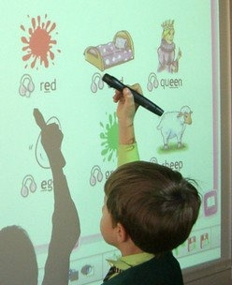

Так же, использование мультимедиа приложений формирует коммуникативные умения в аудировании, говорении на английском языке, повышение мотивации, развитие речевых способностей, памяти, мышления, воображения.

2.Обучающие игры.

Без игры нет и не может быть полноценного умственного развития.
Игра – это искра, зажигающая огонек пытливости и любознательности.
А.В. Сухомлинский
Игра является одним из приёмов при обучении иностранному языку, особенно часто применяемыми на младшей ступени обучения. С помощью игры создаётся естественная коммуникативная игра, вызывающая интерес и активность детей, а постоянно присутствующий в игре элемент соревнования, желание выиграть мобилизует внимание воспитанников, тренирует их память. Всё это способствует более прочному усвоению изучаемого материала.

ФОТО

Ролевая игра - это деятельность, в которой дети берут на себя роли взрослых людей и в обобщенной форме, в игровых условиях воспроизводят деятельность взрослых и отношения между ними. Ребенок, выбирая и исполняя определенную роль, имеет соответствующий образ - мамы, доктора, водителя - и образцы его действий.
ФОТО

Одним примером лексической игры является
«ассоциативные классики» – можно нарисовать классики на полу каждый помечен своей категорией (например, животные, цифры). Воспитанники, бросая монетку, должны назвать как можно больше слов из этой категории за 20 секунд.

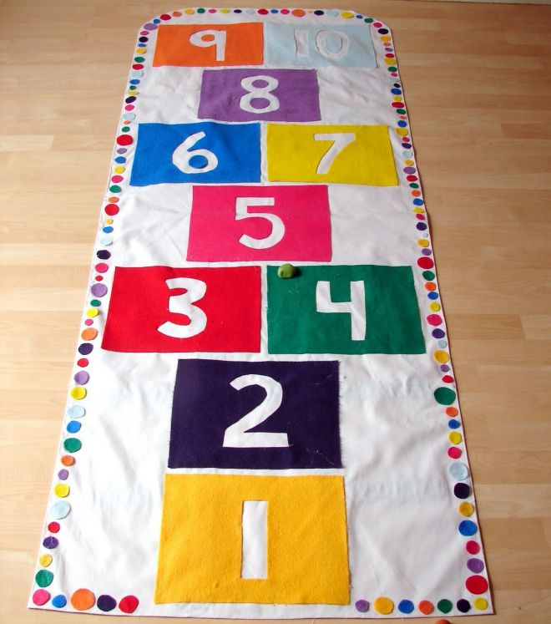
Игра « весёлый мяч».
Учитель бросает мяч ученику и называет слова на русском языке. Ученик бросает обратно учителю и говорит это слово на иностранном языке. Затем можно сделать в обратном порядке.
ФОТО

3.Проектная деятельность.
Проектная деятельность способна сделать учебный процесс для воспитанника личностно значимым, в котором он сможет полностью раскрыть свой творческий потенциал, проявить свои исследовательские способности, фантазию, креативность, активность, самостоятельность. Работа над проектом, презентацией раскрывает творческий потенциал ребенка, развивает его воображение, фантазию, мышление.

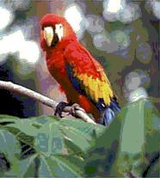
My pet
I have a pet. He is a par- rot. His name is Kesha. My pet is five. He is red, blue and yellow. My parrot is big. I teach him to talk. My pet is very clever. My parrot can fly and say: ,,Hi”. My parrot likes to eat corn. I don’t take my pet for a walk. I like to play with my parrot. My parents and me look after my parrot. I love my parrot very much.

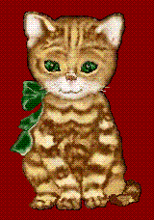

My Pet !
I have a pet. It’s a cat.
Her name is Masha. She is red.
My pet likes to eat bananas. My pet
likes to dance .My cat is
clever. I love my pet !

Постановка спектаклей как вид театральной деятельности в обучении английскому языку
Театр на занятиях по английскому языку научит ребенка видеть прекрасное в жизни и в людях, зародит стремление самому нести в жизнь прекрасное. Использование театральных сценок (детского театра) развивает образное мышление ребенка, его творческое воображение. В ДОУ можно и нужно уделять всем видам детского театра, потому что они помогают раскрыть творческий потенциал ребенка, преодолеть робость, неуверенность в себе, застенчивость, совершенствовать навык воплощать в игре определенные переживания, побуждать к созданию новых образов, развивать навыки публичного выступления и творческого содружества. Дети учатся создавать свой художественный образ персонажа.

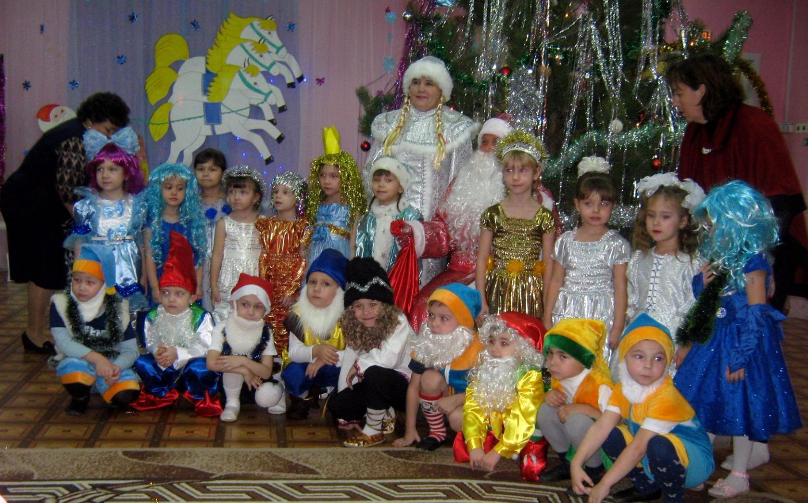

Заучивание стихов и песен
При работе со стихами и песнями мы решаем проблему многократного повторения высказываний по одной модели или восприятии одного и того же слова. Многократное воспроизведение песни или стихотворения не воспринимается как искусственное. Цель обучения иностранным языкам – это приобретение знаний, формирование у воспитанников ДОУ навыков и умений, а так же усвоение ими сведений страноведческого, лингвострановедческого и культурно-эстетического характера. Стихи и песни приносят удовольствие при изучении иностранного языка и прививают любовь к поэзии детям с раннего возраста, а так же повышают эффективность образовательного процесса.

ФОТО

Результативность опыта
В результате использования вышеуказанных креативных методов и форм в изучении английского языка удается: раскрыть всесторонние способности воспитанников; повысить заинтересованность детей и увлеченность предметом; научить их быть более уверенными в себе; научить использовать полученные знания в различных ситуациях. Системная и целенаправленная работа по созданию креативных условий на занятиях английского языка позволила достичь положительных результатов.
Заключение
Чем полезен опыт?
Для воспитанников:
Проводимая работа позволяет повышать интерес воспитанников к предмету, позволяет получать определенные результаты подготовки детей, развивает творческие способности детей, повышает самостоятельность в процессе обучения, повышает уровень образования и культуры, развивает речь; дает возможность участвовать в различных конкурсах, проектах.
Для учителя:
Решая новые методические задачи, углубляя знания по предмету, учитель повышает свой профессиональный уровень.
И подытожить мое выступление я хотела бы словами
«Талант учителя, как мастера, раскрывается тогда, когда на каждом уроке ему удается увлечь ребенка в мир неизвестного, заинтересовать его настолько, чтобы ему самому захотелось познать новое, самому решить поставленную перед ним проблему. Чтобы глаза у ребенка горели, чтобы он чувствовал в себе уверенность, силу и желание творить. Мы вместе радуемся нашим победам и делаем выводы из наших поражений.

